Вторник 28 .04. 2020

Математика «Повторение»

Задание:
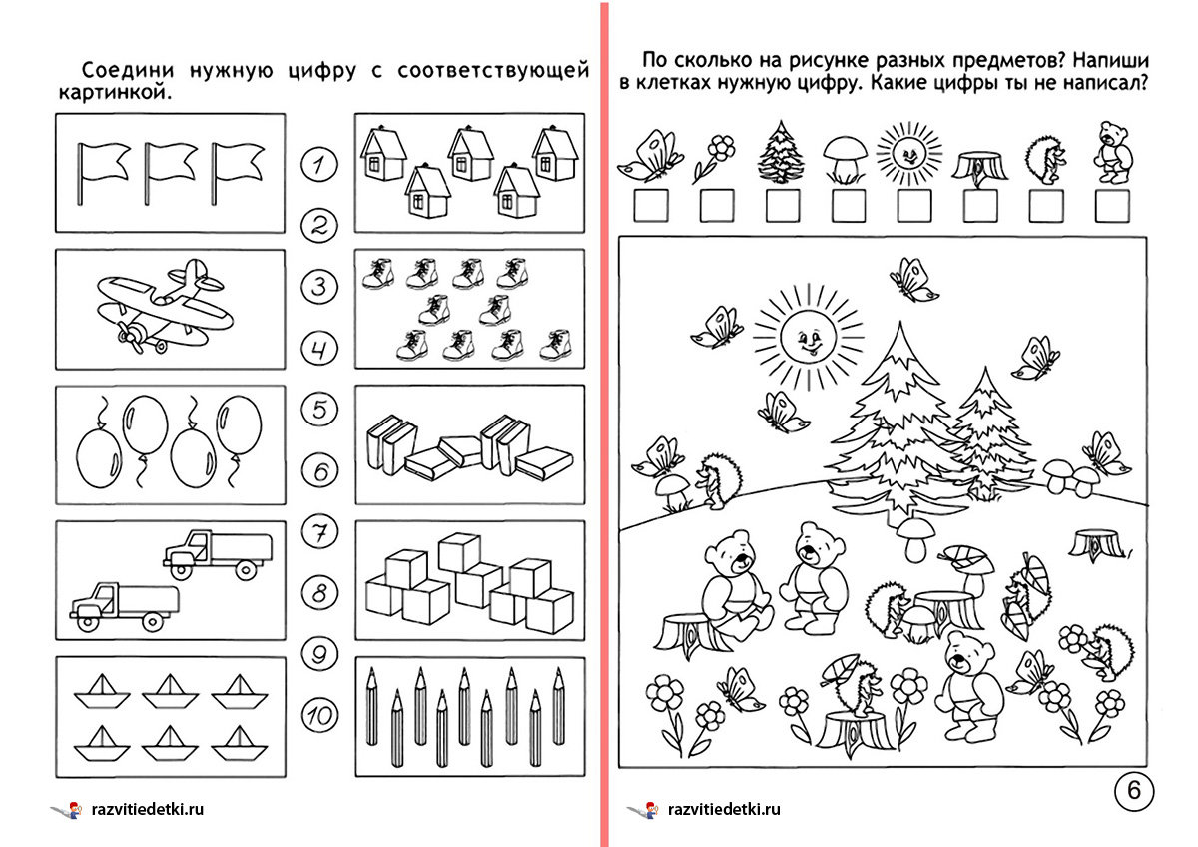

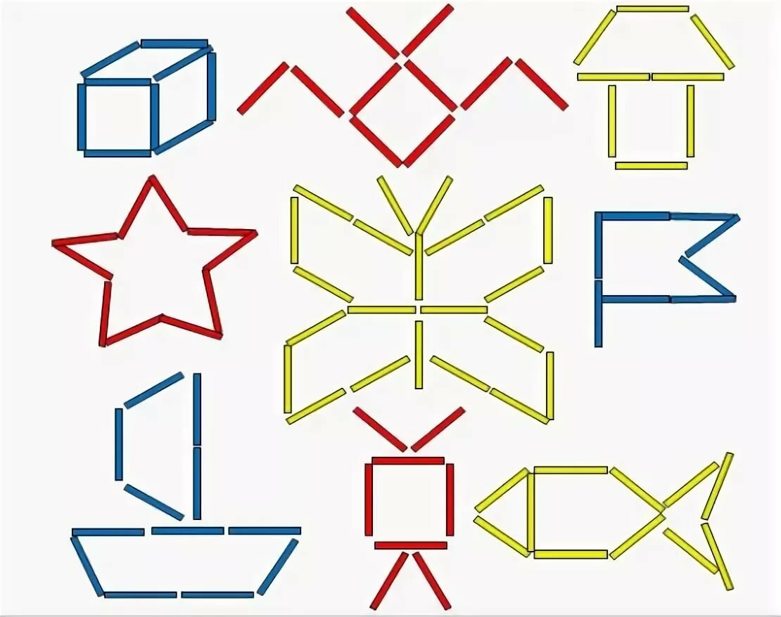

Среда 29 .04.2020

Лепка– «Народная глиняная игрушка»

Задание: смотрим и лепим :
https://www.youtube.com/watch?v=oEZIZmRSWpQ

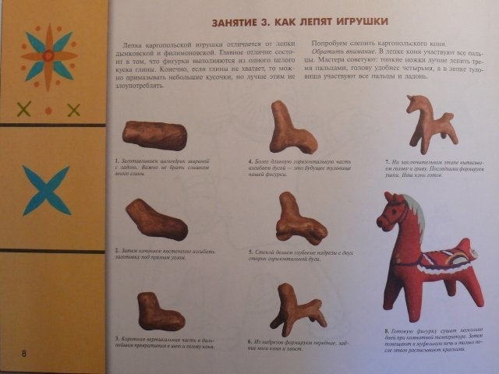

Речевое развитие : Составление рассказа на тему «Как Сережа нашел щенка»
Задание: составить рассказ по картине
Сегодня мы будем придумывать рассказ на тему «Как Сережа нашел щенка». Сначала расскажите, как Сережа пошел гулять, как увидел щенка. Опишите, какой был щенок и как назвал его Сережа. А потом расскажите, что было дальше: как Сережа ухаживал за щенком, как они играли и дружили.
Ребенок рассказывает, далее воспитатель задает вопросы.
- Вам понравился этот рассказ?
- Какое имя придумал Сережа щенку?
- Почему он так назвал щенка?
- Что можно добавить, изменить в этом рассказе, чтобы он стал еще лучше? (выслушивает ответы желающих)

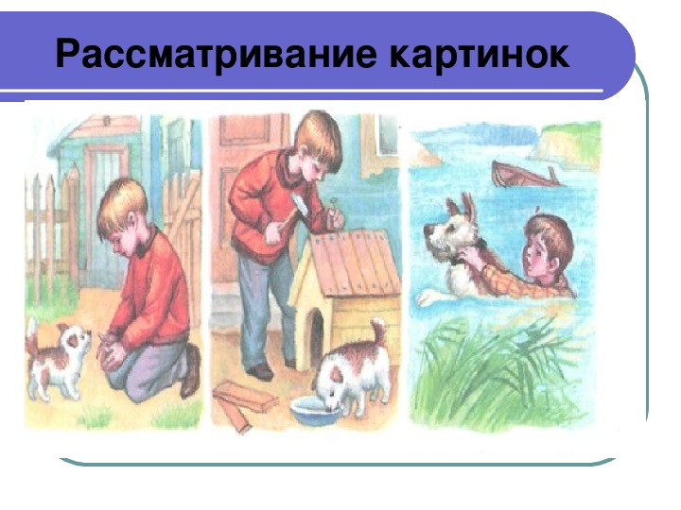

Четверг: 30 .04. 2020
Познавательное развитие: Родина. Любовь к
Отечеству.

Задание: посмотреть и провести беседу с детьми.

https://yandex.ru/efir?stream_id=4c11ebd63dc99a648c711336ce61eaca

https://www.youtube.com/watch?v=WRvvcjkOehs

Шахматы: «Король»

Задание: Показать, как ходит король. Разучить правило«Королей не уничтожают» и что оно означает.
https://www.youtube.com/watch?v=WMDRPzI4McU

